**SKRIPSI**

**IMPLEMENTASI DAN ANALISIS *ACCESS POINT* 5 GHZ MENGGUNAKAN METODE MANUAL *RANDOM SAMPLING* DAN *CONVERGE VISUALIZATION***

Diajukan Untuk Memenuhi

Salah Satu Syarat Memperoleh Gelar Sarjana Teknik



**MAULID**

**E1E1 15 028**

**JURUSAN TEKNIK INFORMATIKA**

**FAKULTAS TEKNIK**

**UNIVERSITAS HALU OLEO**

**KENDARI**

**2019**

viii

**DAFTAR ISI**

**HALAMAN JUDUL** **i**

**HALAMAN PENGESAHAN** **ii**

**HALAMAN PERNYATAAN** **iv**

**ABSTRAK** **v**

**ABSTRACT** **vi**

**KATA PENGANTAR** **vii**

**DAFTAR ISI** **ix**

**DAFTAR GAMBAR** **. xii**

**DAFTAR TABEL** **xv**

**BAB I PENDAHULUAN** **1**

1.1 Latar Belakang 1

1.2 Rumusan Masalah 2

1.3 Batasan Masalah 3

1.4 Tujuan Penelitian 3

1.5 Manfaat Penelitian 3

1.6 Sistematika Penulisan 3

1.7 Tinjauan Pustaka 5

**BAB II LANDASAN TEORI** **7**

2.1 Analisis 7

2.2 *Access Point* 7

2.3 WiFi 8

2.4 Frekuensi 10

2.5 *Ubiquiti LiteBeam* M5 11

2.6 *WirelessMon* 12

2.7 *Receive Signal Strength Indicator* (RSSI) 14

2.8 Jaringan Komputer 14

2.8.1 Jenis-Jenis Jaringan Komputer 15

2.9 Kabel Unshielded Twisted Pair (UTP) 16

2.10 Topologi Mesh 17

ix

|  |  |  |  |
| --- | --- | --- | --- |
| 2.11 *AirLink*............................................................................................... | | | 18 |
| 2.12 *Network Development Life Cycle* (NDLC) ....................................... | | | 19 |
| 2.13 Random Sampling ............................................................................. | | | 20 |
| **BAB III METODOLOGI PENELITIAN .........................................................** | | | **22** |
| 3.1 | Metode Pengumpulan Data ................................................................. | | 22 |
| 3.2 | Metode Pengembangan Sistem ........................................................... | | 22 |
| 3.3 | Waktu dan Tempat Penelitian ............................................................. | | 25 |
|  | 3.3.1 | Waktu penelitian..................................................................... | 25 |
|  | 3.3.2 | Tempat penelitian ................................................................... | 26 |
| 3.4 | Analisis Sistem .................................................................................... | | 27 |
|  | 3.4.1 | Analisis masalah......................................................................... | 27 |
|  | 3.4.2 | Analisis kebutuhan nonfungsional ............................................. | 27 |
|  |  | 3.4.2.1 Analisis kebutuhan perangkat keras ............................... | 27 |
|  |  | 3.4.2.2 Analisis kebutuhan perangkat lunak .............................. | 28 |
| 3.5 | Perancangan Sistem ............................................................................ | | 29 |
|  | 3.5.1 | Perancangan topologi penelitian ................................................ | 29 |
|  | 3.5.2 | Pengujian Sistem ........................................................................ | 29 |

**DAFTAR PUSTAKA**

xi

**DAFTAR GAMBAR**

Gambar 2.1 *Ubiquiti LiteBeam* M5 12

Gambar 2.2 *WirelessMon* 13

Gambar 2.3 Kabel UTP 17

Gambar 2.4 *Tampilan aplikasi airlink* 18

Gambar 2.5 Metode NDLC 19

Gambar 3.1 Metode NDLC 22

Gambar 3.2 Topologi sistem 24

Gambar 3.4 Rancangan Topologi Penelitian 29

**DAFTAR TABEL**

Tabel 3.1 Waktu Penelitian 26

Tabel 3.2 Spesifikasi Perangkat Keras 28

Tabel 3.3 Spesifikasi Perangkat Lunak 28

xv

**BAB 1**

**PENDAHULUAN**

**1.1** **Latar Belakang**

Jaringan *wireless* atau dikenal juga dengan jaringan tanpa kabel (*nirkabel*) sangat efektif dan efisien digunakan untuk mencukupi kebutuhan akses *internet.* Hal ini dikarenakan adanya proses instalasi yang mudah, biaya perawatan yang murah, ketersediaan jalur yang tak terbatas, serta tingkat fleksibilitas yang tinggi.

Jaringan *wireless* pada suatu daerah memiliki karakteristik yang berbeda dengan daerah lain, sehingga memerlukan perlakuan yang berbeda pula. Perbedaan terjadi karena adanya perbedaan struktur bangunan, jenis-jenis penghalang seperti tembok beton, dinding yang terbuat dari bahan kaca atau kayu, dan keberadaan *furniture*.

Faktor-faktor tersebut akan memberikan pengaruh yang berbeda bagi pancaran radio dari perangkat a*ccess point* (AP), begitu juga dengan penghalang yang bersifat sementara seperti keberadaan manusia. Hal ini menjadikan propagasi radio dalam gedung atau ruangan menjadi susah untuk diprediksi. Propagasi adalah transmisi atau penyebaran sinyal dari suatu tempat ke tempat lain. Keberadaan berbagai penghalang dapat menimbulkan sinyal redaman yang akan mempengaruhi cakupan daerah dari *access point*.

IEEE adalah badan yang mengatur standar internasional untuk berbagai hal, termasuk WiFi dan terus mengembangkan standar dengan nomor 802.11, nomor ini merupakan standar yang mengatur jenis-jenis WiFi. Sehingga WiFi mempunyai banyak jenis standar, seperti WiFi A, WiFi B, WiFi G, WiFi N, dan WiFi AC (5 GHz), di mana huruf di belakang menunjukkan varian standar 802.11 yang digunakan. WiFi AC (5 GHz) adalah WiFi yang beroperasi sesuai standar 802.11, WiFi AC sendiri merupakan standar baru untuk saat ini yang umum digunakan oleh perangkat *mobile* untuk berkomunikasi pada sebuah jaringan. Sehingga WiFi AC (5 GHz) ini tentu saja memiliki keunggulan lebih dibandingkan standar yang ada sebelumnya.

Namun saat ini *access point* 2,4 GHz dibeberapa instansi atau perusahaan lebih sering digunakan dibandingkan *access point* 5 GHz, sehingga penelitian ini

1

2

dilakukan untuk menganalisis kekuatan sinyal yang diterima pada frekuensi 5 ghz. Pengukuran kekuatan sinyal dengan propagasi radio dilakukan karena lebih akurat dibanding simulasi komputer, dimana karateristik propagasi radio itu lebih kompleks dan tidak dapat ditebak. Berdasarkan permasalahan tersebut, dibutuhkan analisis untuk mengetahui kekuatan sinyal dan optimalisasi jarak terhadap penggunaan jaringan frekuensi 5 GHz. Sehingga penulis mendapatkan ide untuk melakukan sebuah penelitian mengenai jaringan frekuensi 5 GHz dengan judul “**Implementasi dan Analisis** ***Access Point*** **5 GHz menggunakan metode manual**

***Random Sampling* dan *Converage Visualization***”.

*Random Sampling* adalah sistem pengambilan sampel secara acak untukmenentukan sampel yang akan dijadikan sumber data sebenarnya, misalnya dengan pengambilan sampel pada jarak yang memiliki hambatan dan tanpa hambatan. Sedangkan *Converge Visualization* adalah metode yang mencakup pengambilan data jangkauan *area* yang akan diteliti dengan menghasilkan warna diantaranya: merah, orange, kuning, hijau muda dan hijau. Metode *Converge Visualization* dapat diterapkan dengan menggunakan parameter RSSI. RSSI (*Received Signal Strength* *Indicator*)adalahparameter yang menunjukan daya terima dari seluruh sinyal yangdipancarkan oleh suatu pemancar *band frequency* dan diterima oleh objek.

**1.2** **Rumusan Masalah**

Berdasarkan latar belakang yang diuraikan sebelumnya, masalah yang dapat dirumuskan adalah:

1. Bagaimana cara kekuatan sinyal yang diterima menggunakan metode *Random Sampling* dengan kondisi adanya hambatan dan tanpa hambatanpada jaringan *nirkabel Access point* 5 GHz?
2. Bagaimana cara mengoptimalkan jarak atauf area cakupan menggunakan metode *Converage Visualization* dengan parameter RSSI pada jaringan *nirkabel Access point* 5 GHz?

3

**1.3** **Batasan Masalah**

Adapun batasan masalah pada penelitian ini terbatas pada:

1. Frekuensi yang digunakan 5 GHz.
2. *Access point* yang digunakan adalah *access point indor* dan *outdor* 5 GHz.
3. Jarak pengukuran maksimal 5 KM.

**1.4** **Tujuan Penelitian**

Tujuan yang ingin dicapai dari penelitian ini adalah sebagai berikut:

1. Untuk melakukan pengukuran kekuatan sinyal yang diterima menggunakan metode *Random Sampling* dengan kondisi adanya hambatan dan tanpa hambatan pada jaringan *nirkabel Access point* 5 GHz.
2. Untuk mengoptimalkan jarak atau area cakupan menggunakan metode *Converage Visualization* dengan parameter RSSI pada jaringan *nirkabel Access point* 5 GHz.

**1.5** **Manfaat Penelitian**

Manfaat yang ingin dicapai dalam penelitian ini adalah sebagi berikut:

1. Dapat melakukan pengukuran kekuatan sinyal yang diterima menggunakan metode *Random Sampling* dengan kondisi adanya hambatan dan tanpa hambatan pada jaringan *nirkabel Access point* 5 GHz.
2. Dapat mengoptimalkan jarak atau area cakupan menggunakan metode *Converage Visualization* dengan parameter RSSI pada jaringan *nirkabel Access point* 5 GHz.

**1.6** **Sistematika Penulisan**

Proposal tugas akhir ini disusun secara sistematis dan dibagi dalam beberapa bagian bab. Penulisan laporan tugas akhir ini memiliki urutan yang dimulai dari BAB I sampai BAB VI

4

**BAB I PENDAHULUAN**

Bab ini menjelaskan mengenai latar belakang, rumusan masalah, batasan masalah, tujuan penelitian, manfaat penelitian, sistematika penulisan dan tinjauan pustaka.

**BAB II LANDASAN TEORI**

Bab ini memuat pengertian-pengertian dan teori-teori yang menjadi acuan dalam pembuatan analisa dan pemecahan dari permasalahan yang dibahas.

**BAB III METODOLOGI PENELITIAN**

Bab ini berisi metode penelitian yang digunakan. Metode yang digunakan untuk mengembangangkan jaringan *computer* yaitu Metode Manual *Random* *Sampling* Dan *Converge Visualization*, serta waktu dan tempat penelitian,sedangkan penyusunan laporan mengggunakan studi literatur.

**BAB IV ANALISIS DAN PERANCANGAN**

Bab ini berisi penjelasan tentang perancangan proses, analisis jaringan (*Network Analisys*) serta Pemetaan titik *Acces Point.*

**BAB V IMPLEMENTASI DAN PENGUJIAN SISTEM**

Bab ini akan diuraikan tentang *network design* hasil dari penelitian, analisis perbandingan sebelum dan sesudah pengimplementasian dan pembahasan berbagai masalah yang dihadapi.

**BAB VI PENUTUP**

Bab ini menguraikan tentang kesimpulan dari keseluruhan bab serta memberikan saran-saran yang mungkin berguna untuk mengatasi masalah yang dihadapi.

5

**1.7** **Tinjauan Pustaka**

Penelitian ini dilakukan pada sebuah toko komputer Polewali Mandar untuk memperoleh spesifikasi peratan *access point* selain itu juga dilakukan di Universiatas Al Asyariah Mandar yang mana pengumpulan data dilakukan pada Unit Penelitian dan Pengkajian Teknologi Informasi (UPPTI) Unasman sebagai Laboratorium Komputer untuk mendapatkan informasi seputar data perangkat keras *access point* sebagai infrastruktur jaringan *wireless* yang digunakan. Hasil wawancara berupa cara kerja *acces point* UPPTI Unasman. Untuk melakukan analisis digunakan perangkat Wi-Fi 802.11g yang akan disimulasikan untuk mengetahui jangkauan dan kecepatan yang mampu ditempuh. Uji Coba dilakukan pada beberapa titik dalam daerah kampus Unasman menggunakan laptop dengan kemampuan sensitifitas RF (Radio Frekuensi) dan *software network* stumbler digunakan sebagai tool untuk mendeteksi sinyal *wireless* yang berada dalam jangkauan *device wireless* ( Abdul Kadir , Kamaruddin Tone, 2015).

Penelitian ini dibuat berdasarkan penelitian yang pernah dilakukan dengan judul Analisis, Perancangan, Dan Implementasi Jaringan “*wireless point to point* Antara Kampus A dan Kampus B Universitas Negeri Jakarta”. Persamaan penelitian ini sama-sama melakukan PtP dari Side A ke Side B. Perbedaan penelitian ini tidak melakukan analisis perbandingan antara saat simulasi dengan saat implementasi jaringan *wireless* (M. Ficky Duskarnaen dan Febri Nurfalah, 2017).

Pada penelitian ini mengatakan bahwa prediksi propagasi dan teknik pengukuran *nirkabel* adalah ide dibalik suksesnya penyebaran jaringan i*ndoor* *wireless local area network* (WLAN). Oleh karena itu, solusi yang diusulkan untukmemonitor dan merencanakan WLAN standar IEEE 802.11 a/b/g/n adalah berdasarkan prediksi propagasi dan teknik pengukuran dengan visualisasi kontur berwarna. Prediksi sinyal radio atau perencanaan kerja didasarkan pada model teoritis, sedangkan metode pengukuran dan pemantauan didasarkan pada model empiris. Visualisasi akan menunjukkan hasil pemantauan WLAN dan perencanaan kerja berdasarkan efek propagasi sinyal *wireless* dari beberapa lantai bangunan. Perangkat eksperimen menggunakan dua band frekuensi yaitu 2,4 GHz dan 5 GHz

6

untuk AP tipe 802.11n, frekuensi 2,4 GHz untuk tipe 802.11g, dan laptop sebagai penerima sinyal *wireless* (Zawiyah Saharuna dan Rini Nur, 2016).

Implementasi jaringan *wireless* khususnya *wireless local area network* (WLAN) menjadi semakin populer karena menawarkan jangkauan luas. Simulasi dilakukan untuk mempelajari karakteristik WLAN dengan beberapa parameter terukur. Simulasi didasarkan pada skenario untuk mempelajari cakupan jalur akses dengan kekuatan transmisi yang disarankan (Sukadarmika, dkk 2010).

Pada jaringan *wireless* akan ada kemungkinan terjadinya Interferensi, karena sinyal yang ditransmisikan dapat diterima dalam keadaan *free space* atau bahkan bisa lebih dari satu jalur. Karena efek dari multipath *propagation* dimana sinyal memiliki sifat *reflection, refraction, diffraction*, dan juga penyebaran yang terjadi tergantung pada *coverage* daerahnya yang dapat mengurangi kinerja dari jaringan wifi itu sendiri. Dengan menerapkan model propagasi dengan mengukur secara teroritis dan juga empiris diharapkan dapat mengurangi interferensi, dan dapat meningkatkan kinerja jaringan WiFi yang ada (Widyaningsih, 2013).

**BAB II**

**LANDASAN TEORI**

**2.1** **Analisis**

Analisa berasal dari kata Yunani Kuno “analusis” yang memiliki arti melepaskan. Analusis terbentuk dari 2 (dua) suku kata yaitu “ana” yang berarti kembali dan “luein” yang berarti melepas. Sehingga pengertian dari analisa atau analisi yaitu suatu usaha dalam mengamati secara detail pada suatu hal ataupun benda dengan cara menguraikan komponen-komponen pembentuknya atau menyusun komponen tersebut untuk dikaji lebih lanjut. Kata analisa atau analisis sangat banyak digunakan dalam berbagai bidang ilmu pengetahuan, baik itu ilmu bahasa, alam dan ilmu sosial. Didalam semua kehidupan ini sesungguhnya semua dapat dianalisa, hanya saja cara serta metode analisanya berbeda-beda pada tiap bagian kehidupan. Dan untuk mengkaji suatu permasalahan, dikenal dengan suatu metode yang sering disebut dengan metode ilmiah.

Menurut Sugiyono (2015) mengatakan bahwa analisis adalah sebuah kegiatan untuk mencari suatu pola selain itu analisis merupakan cara berpikir yang berkaitan dengan pengujian secara sistematis terhadap sesuatu untuk menentukan bagian, hubungan antar bagian dan hubungannya dengan keseluruhan.

Dari uraian tersebut di atas dapatlah kita menarik garis bahwa analisis data bermaksud pertama-tama mengorganisasikan data. Data yang terkumpul banyak dan terdiri dari catatan lapangan. Pekerjaan analisis data dalam hal ini ialah mengatur, mengurutkan, mengelompokkan, memberikan kode, dan mengategorikannya. Pengorganisasian dan pengelolaan data tersebut bertujuan menemukan tema dan hipotesis kerja yang akhirnya diangkat menjadi teori substantif.

**2.2** ***Access Point***

*Access point* adalah sebuah perangkat jaringan yang berisi sebuah *transceiver* dan antena untuk transmisi dan menerima sinyal ke dan dari *client*

7

8

*remote*. Dengan *access point* (AP) *client wireless* bisa dengan cepat danmudah untuk terhubung kepada jaringan LAN kabel secara *wireless* (Agustinus Kalangi, dkk, 2013).

*Wireless access point* (WAP/AP) adalah alat yang digunakan untukmenghubungkan alat-alat dalam suatu jaringan, dari dan ke jaringan w*ireless router* dan *acces point* adalah dua fungsi peralatan jaringan yang bekerja bahu membahu membentuk unit pemancar signal WiFi. *access point* membentuk *hotspot*, sedangkan *router* mengatur lalu lintas data. Alat ini digunakan untuk akses *internet* secara WiFi (Agustinus Kalangi, dkk, 2013).

*Access point* dalam jaringan komputer, sebuah jalur akses *nirkabel* (*wireless access point*) adalah perangkat komunikasi *nirkabel* yang memungkinkan antarperangkat untuk terhubung ke jaringan *nirkabel* dengan menggunakan Wi-Fi. WAP biasanya yang terhubung ke jaringan kabel, dan dapat *relay* data antara perangkat *nirkabel* (seperti komputer atau printer) dan kabel pada perangkat jaringan. Sepertijuga namanya WAP berfungsi untuk mengakses jaringan yang ada di daerah *internal* dari sebuah Jaringan LAN (Agustinus Kalangi, dkk, 2013).

*Access point* berfungsi sebagai pengatur lalu lintas data, sehinggamemungkinkan banyak *client* dapat saling terhubung melalui jaringan (*network*). Sebagai *hub/switch* yang bertindak untuk menghubungkan jaringan lokal dengan jaringan *wireless*, di *access point* inilah koneksi *internet* dipancarkan atau dikirim melalui gelombang radio, ukuran kekuatan sinyal juga mempengaruhi *area* *coverage* yang akan dijangkau, semakin besar kekuatan sinyal semakin luasjangkauannya (Agustinus Kalangi, dkk, 2013).

**2.3** **WiFi**

WiFi merupakan kependekan dari *wireless fidelity*, yang memiliki pengertian yaitu sekumpulan standar yang digunakan untuk Jaringan Lokal *nirkabel* (*wireless local area network* – WLAN) yang didasari pada spesifikasi IEEE 802.11. Standar terbaru dari spesifikasi 802.11a atau b, seperti 802.11 g, saat ini sedang dalam penyusunan, spesifikasi terbaru tersebut menawarkan banyak peningkatan mulai dari luas cakupan yang lebih jauh hingga kecepatan transfernya (Niko 2015).

9

Menurut Niko (2015) IEEE 802.11 a/b/g/n/ac menyatakan generasi teknologi WiFi teknologi *wireless* WiFi terus dikembangkan hingga sekarang. Kelima kode 802.11 menandakan bahwa teknologi *wireless* WiFi ini sudah sampai pada generasi yang kelima. Berikut adalah urutan generasi teknologi WiFi berdasarkan kode IEEE.

1. IEEE 802.11b
2. IEEE 802.11g
3. IEEE 802.11a
4. IEEE 802.11n
5. IEEE 802.11ac

Jika pada daftar spesifikasi perangkat *wireless* tertera kode IEEE 802.11ac, maka sedang dihadapkan perangkat *wireless* WiFi dengan generasi terbaru. Sedangkan untuk kode IEEE 802.11 b/g itu berarti teknologi WiFi yang digunakan pada perangkat *wireless* adalah yang pertama dan kedua. Meski menjadi yang terlama, namun masih saja banyak yang menggunakan perangkat *wireless* dengan kode tersebut. Nah yang menduduki urutan ketiga dan keempat adalah IEEE 802.11a dan IEEE 802.11n.

IEEE 802.11 a/b/g/n/ac menyatakan data rate sebuah WiFi, data *rate* sesungguhnya bukanlah kecepatan yang nyata, yang akan kita peroleh ketika kita melakukan transfer suatu data melalui media komunikasi. Tetapi data *rate* menggambarkan kemampuan sebuah media komunikasi untuk mengirimkan data melalu jalur komunikasi. Data *rate* ini sifatnya lebih haya teori saja. Dan pada kenyataannya, kemampuan transfer data dari sebuah perangkat telekomunikasi tidak pernah mencapai titik data *rate* yang tercantum, atau bisa dibilang selalu lebih rendah (Niko ,2015).

Menurut Niko (2015) Kode IEEE 802.11a/b/g/n/ac yang tertera pada spek *wireless* WiFi juga menyatakan data *rate* yang berbeda-beda. Berikut adalah daftardata rate yang dimiliki oleh masing-masing kode IEEE 802.11:

1. IEEE 802.11b memiliki data *rate* sebesar 11 Mbps
2. IEEE 802.11g memiliki data *rate* sebesar 54 Mbps
3. IEEE 802.11a memiliki data *rate* sebesar 54 Mbps

10

1. IEEE 802.11n besar data ratenya lebih dari 100 Mbps sampai 500 Mbps
2. IEEE 802.11ac memiliki data *rate* yang mencapai 1300 Mbps atau 1,3 Gbps IEEE 802.11 a/b/g/n/ac menyatakan Frekuensi, Informasi penting lainnya terkait kode IEEE 802.11 pada perangkat *wireless* adalah frekuensi yang digunakan pada perangkat *wireless* itu sendiri. Ya, kode IEEE 802.11a/b/g/n/ac juga menunjukan frekuensi yang digunakan pada perangkat *wireless* WiFi. Berikut adalah daftar frekuensi berdasarkan kode IEEE 802.11:
3. IEEE 802.11 b maka Frekuensi yang digunakan adalah 2,4 GHz
4. IEEE 802.11 g maka Frekuensi yang digunakan adalah 2,4 GHz
5. IEEE 802.11 a maka Frekuensi yang digunakan adalah 5 GHz
6. IEEE 802.11 n maka Frekuensi yang digunakan adalah 2,4 GHz dan 5 GHz
7. IEEE 802.11 ac maka Frekuensi yang digunakan adalah 5 GHz

Jadi, kode IEEE 802.11a/b/g/n/ac lebih mengacu pada spesifikasi yang

digunakan pada sebuah perangkat *wireless* WiFi. Dengan memahami kode IEEE 802.11 yang tertera pada spesifikasi perangkat *wireless* WiFi, kita bisa tahu generasi, data *rate*, hingga frekuensi yang digunakan pada perangkat tersebut (Niko 2015).

**2.4** **Frekuensi**

Frekuensi adalah jumlah getaran yang terjadi dalam waktu satu detik atau banyaknya gelombang/getaran listrik yang dihasilkan tiap detik. Frekuensi dilambangkan dalam huruf f dan Periode adalah lamanya waktu yang diperlukan untuk melakukan satu getaran sempurna suatu gelombang listrik. Periode dilambangkan dengan huruf T. Hubungan antara frekuensi dan periode adalah berbanding terbalik, berarti semakin besar frekuensinya periodenya akan semakin kecil. Secara matematis dapat dituliskan:

Dimana:

1. : frekuensi, dalam siklus per detik atau Herz (Hz)

T: periode, dalam detik (s).

11

1. Frekuensi 2.4 GHz

Frekuensi 2.4 GHz merupakan *unlicenced band* frekuensi yang ditetapkan

pemerintah pada tahun 2005 yaitu sesuai dengan KM No. 2 tahun 2005. Pembebasan frekuensi 2.4 GHz berawal dari perjuangan para pejuang internet *wireless*. Usulan pemanfaatan frekuensi 2.4 GHz dilatar belakangi rendahnyapenetrasi internet di Indonesia pada tahun 2003 yaitu kurang dari 4%. Selain itu juga masih terjadi kesenjangan digital antara masyarakat di pedesaan dan perkotaan, Duopoli penyelenggara internet yaitu Telkom dan Indosat menyebabkan masih sedikit pengguna internet serta banyaknya permintaan penggunaan internet namun masih terbatasnya infrastrukur dan sarana prasarana yang tersedia (Sri Ariyanti, 2011).

1. Frekuensi 5 GHz

Frekuensi 5 GHz atau 802.11ac merupakan generasi penerus standar

teknologi Wi-Fi yang ke lima dimana standar ini ditujukan untuk mendapatkan *multi-user throughput* yang lebih tinggi didalam lingkungan jaringan *area* lokal *nirkabel*. Hal ini dimaksudkan untuk meningkatkan pengalaman pengguna WLANdengan menyediakan kecepatan data tarif hingga 7 Gbps dengan pita frekuensi 5 ghz sehingga dapat diperoleh kecepatan sepuluh kali lebih cepat dari standar yang telah dikeluarkan sebelumnya. Selain itu, IEEE 802.11ac juga telah mempertimbangkan berbagai faktor, seperti jarak, gangguan mitigasi, ketahanan koneksi, kehandalan dan sistem ketersediaan yang lebih baik (Afdhal dan Elizar, 2014).

**2.5** ***Ubiquiti LiteBeam* M5**

*Ubiquiti LiteBeam* M5 adalah evolusi terbaru produk *outdoor wireless broadband* dari *ubiquiti networks* yang ringan dan kompak. Setiap model inidirancang untuk menjadi solusi alat *point to point* untuk jarak jauh dengan kinerja yang handal. Alat ini beroperasi di seluruh dunia, dengan lisensi bebas pada rentang frekuensi 5 GHz dengan kecepatan berkinerja tinggi*. LiteBeam* menggabungkan teknologi perangkat keras dan perangkat lunak terobosannya untuk menghasilkan kombinasi *throughput* dan jangkauan yang luas dengan biaya yang lebih hemat.

12

*Ubiquiti LiteBeam* M5 adalah perangkat *ultra-lightweight airMAX* CPE denganjangkauan yang luar biasa jauh. Untuk sebagai pemancar antena merek *Ubiquiti* *LiteBeam* M5 23dbi frekuensi 5 Ghz, memiliki kualitas *ubiquiti* yang dapatmembawa *bandwith* yang besar dan nyata, antena tersebut memiliki daya pancar 70 derajat sehingga daya pancar akan lebih fokus ke *client* dan meminimalisir gangguan (Siswanto , Anam, & Sujono, 2018 ). *Ubiquiti LitBeam* M5 memiliki frekuensi 5 GHz, serta antena mendapatkan 23dBi. *LiteBeam* M5 23dbi menggabungkan *proprietary hardware* dan *software* teknologi untuk memberikan kombinasi terobosan *throughput* dan jangkauan dengan nilai tinggi dan harga terjangkau. Teknologi *InnerFeed LiteBeam* M5 23dbi mengintegrasikan seluruh sistem radio ke dalam antena, dan *revolusioner protokol airmax* TDMA kami meningkatkan kinerja jaringan dan skalabilitas .

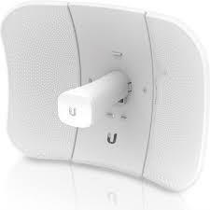

**Gambar 2.1 *Ubiquiti LiteBeam* M5**

**2.6** ***WirelessMon***

*WirelessMon* merupakan s*oftware* yang memungkinkan user untukmemantau status dari WiFi adapter dan mengumpulkan informasi tentang sekitar titik akses *wireless access point* dan *hotspo*t secara *real time*. Dengan *wirelesmon* ini *user* dapat menyimpan login informasi yang didaptkan ke dalam suatu file, selain itu *user* juga dapat melihat grafik komprehensif mengenai tingkat sinyal *wireless* dan statistik dari WiFi 802.11 (Arum, 2013)

13

Beberapa fitur yang disediakan oleh *Wirelessmon* yaitu:

1. Memeriksa level sinyal dari jaringan WiFi lokal dan jaringan di sekitarnya.
2. Membantu menemukan sumber gangguan jaringan.
3. *Wirelessmon* mendukung MetaGeek Wi-Spy (2.4i, 2.4x dan DBX) bergunauntuk menemukan gangguan dari perangkat non 802.11a/b/g transmisi pada frekuensi yang sama.
4. *Scan hotspot* pada *area* lokal (wradriving).
5. Membuat peta kekuatan sinyal.
6. *Support* GPS untuk *logging* dan mapping kekuatan sinyal.
7. Menempatkan dengan benar antena w*ireless* (sangat penting untuk antena directional).
8. Verifikasi pengaturan keamanan untuk jalur akses lokal.
9. Mengukur kecepatan & *throughput* jaringan dan melihat kecepatan data yang tersedia.
10. Membantu memeriksa jangkauan jaringan Wifi.

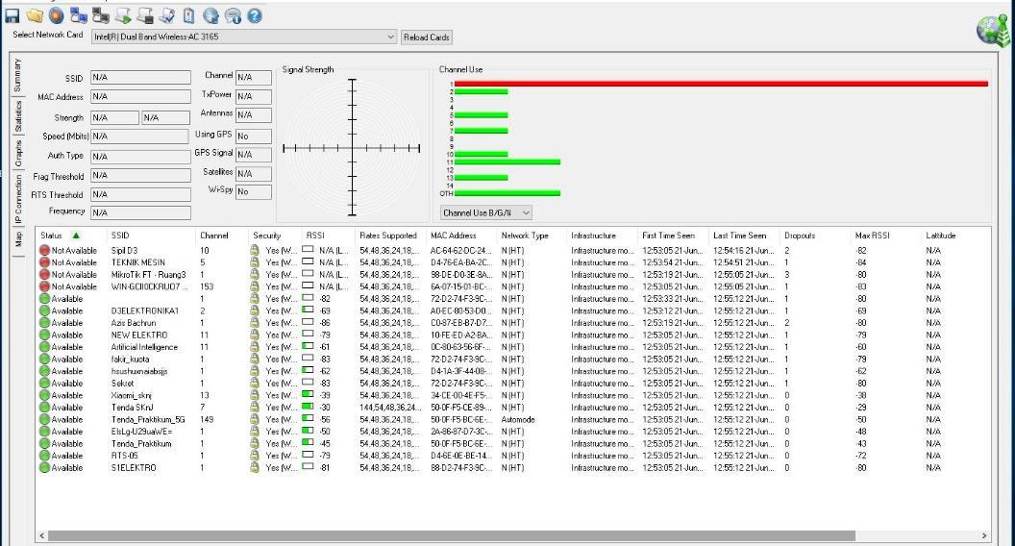

**Gambar 2.2 *WirelessMon***

14

**2.7** ***Receive Signal Strength Indicator* (RSSI)**

*Receive Signal Strength Indicator* (RSSI) adalah sebuah ukuran untukmengetahui kuat sinyal yang dipancarkan oleh suatu pemancar *bluetooth low* *energy* dan diterima oleh objek (smartphone). Teknologi *indoor localization* biasanya menggunakan nilai RSSI untuk menentukan jarak. Dengan menggunakan nilai RSSI, maka jarak antara *transceiver* dan *receiver* dapat diperoleh (Arreza Yusuf, dkk. 2018).

Kekuatan sinyal RSSI yang diterima oleh *receiver* tidak hanya bergantung pada jarak antara *transmitter* dan *receiver*, akan tetapi menunjukkan variasi yang besar terhadap kabur dan pembayangan pada sebuah lokasi. Hal ini terlihat pada tempat penelitian yang kondisi lingkungannya memiliki banyak *property* seperti didalam ruangan terdapat sekat, lemari, meja dan *property* lainnya, sehingga akan terjadi peredaman sinyal, pembelokan sinyal dan pemantulan sinyal yang mengakibatkan penurunan kuat sinyal yang dipancarkan oleh *transmiter* kepada *receiver*, walaupun jarak antara *transmiter* dan *receiver* cukup dekat, namunterhalang oleh adanya *property* disekitarnya, maka kekuatan sinyalnya akan menurun dan kemungkinan kekuatan sinyal nya akan sama dengan kekuatan sinyal pada jarak antara *transmiter* dan *receiver* yang cukup jauh, namun tidak memiliki penghalang disekitarnya. Pada WLAN rentang RSSI berkisar antara -30 dBm sampai -100dBm. Untuk tiap vendor memiliki standar *receive chipset* tersendiri yang tetap mengacu pada jarak nilai tersebut.

**2.8** **Jaringan Komputer**

Jaringan komputer adalah suatu sistem yang terdiri atas komputer dan perangkat jaringan lainnya yang bekerja sama untuk mencapai tujuan. LAN adalah sejumlah komputer yang sering dihubungkan bersama di 2dalam satu *area* tertentu yang tidak begitu luas, seperti di dalam satu kantor atau gedung. Dua tipe jaringan yaitu *peer to peer* dan jaringan *client server*. Jaringan *peer to peer* setiap komputer yang terhubung ke jaringan dapat bertindak baik sebagai *workstation* maupun *server*. Jaringan *client*-server hanya satu komputer yang bertugas ebagai *server* dan

15

komputer lain berperan sebagai *workstation* (Debyo Hendry Santoso, Estiarto Wahyu Sumirat, 2012).

Dua buah komputer yang masing-masing memiliki sebuah kartu jaringan dihubungkan melalui kabel maupun *nirkabel* sebagai medium transmisi data, dan terdapat perangkat lunak sistem operasi jaringan akan membentuk sebuah jaringan komputer yang sederhana. Apabila ingin membuat jaringan komputer yang lebih luas lagi jangkauannya, maka diperlukan peralatan tambahan seperti *hub, bridge*, *switch*, *router* dan *gateway* sebagai peralatan interkoneksinya (Debyo HendrySantoso, Estiarto Wahyu Sumirat, 2012).

**2.8.1** **Jenis-Jenis Jaringan Komputer**

1*.* *Local Area Network*

LAN adalah singkatan dari *lokal area network*. Jenis jaringan LAN ini sangat sering kita temui di warnet-warnet, kampus, sekolah ataupun perkantoran yang membutuhkan hubungan atau koneksi antara dua komputer atau lebih dalam suatu ruangan. Jaringan LAN juga merupakan jaringan yang sangat di pengaruhi oleh topologi jaringannya (Stefen Wongkar, dkk, 2015).

1. Metropolitan *Area Network* (MAN)

MAN singkatan dari metropolitan *area network*. Jenis jaringan komputer

MAN ini adalah suatu jaringan komputer dalam suatu kota dengan transfer data berkecepatan tinggi yang menghubungkan suatu lokasi seperti sekolah, kampus, perkantoran dan pemerintahan. Jaringan ini adalah gabungan dari beberapa jaringan LAN. Jangkauan dari jaringan ini bisa mencapai 10 - 50 kilo meter (Stefen Wongkar, dkk, 2015).

1. *Wide Area Network* (WAN)

WAN singkatan dari *wide area network*. WAN adalah jenis jaringan komputer yang mencakup area yang cukup besar. Contohnya adalah jaringan yang menghubugkan suatu wilayah atau suatu negara dengan negara lainnya (Stefen Wongkar, dkk, 2015).

16

1. *Wireless* LAN (WLAN)

Sebenarnya terdapat banyak jaringan didunia ini, seringkali menggunakan

perangkat keras dan perangkat lunak yang berbeda-beda. Orang yang terhubung ke jaringan sering berharap untuk bisa berkomunikasi dengan orang lain yang terhubung ke jaringan lainnya. Keinginan seperti ini memerlukan hubungan antar jaringan yang seringkali tidak kampatibel dan berbeda. Biasanya untuk melakukan hal ini diperlukan sebuah mesin yang disebut *gateway* guna melakukan hubungan dan melaksanakan terjemahan yang diperlukan, baik perangkat keras maupun perangkat lunaknya. Kumpulan jaringan yang terinterkoneksi inilah yang disebut dengan internet (Stefen Wongkar, dkk, 2015).

**2.9** **Kabel *Unshielded Twisted Pair* (UTP)**

Kabel *unshielded twisted pair* (UTP) digunakan untuk LAN dan sistem telepon. Kabel UTP terdiri dari empat pasang warna konduktor tembaga yang setiap pasangnya berpilin. Pembungkus kabel memproteksi dan menyediakan jalur bagi tiap pasang kawat. Kabel UTP terhubung ke perangkat melalui konektor modular 8 pin yang disebut konektor RJ-45. Semua protokol LAN dapat beroperasi melalui kabel UTP. Kebanyakan perangkat LAN dilengkapi dengan RJ-45. Terdapat 5 kategori (level) untuk kabel UTP. Kategori ini mendukung sinyal suara berkecepatan rendah (*lowspeed voice*) dan sinyal LAN berkecepatan tinggi. Kategori 5 UTP direkomendasikan sebagai kategori minimum untuk instalasi LAN dan cocok untuk topologi star (Muhammad Safri Lubis, M.A dan Franheit Sangapta, 2012).

Adapun kelebihan dan kekurangan kabel UTP adalah sebagai berikut:

a. Kelebihan Kabel UTP:

1. Harga relatif murah.
2. Lebih fleksibel, karena tidak dilindungi lapisan alumunium foil.
3. Diameter kecil (0.43 cm) sehingga memudahkan dalam proses instalasi, dan cocok dengan berbagai merek konektor RJ-45.
4. Pemeliharaannya relatif mudah.

17

1. Kerusakan pada salah satu salurannya, tidak akan mengganggu keseluruhan jaringan.

b. Kekurangan Kabel UTP:

1. Mudah terkenan gangguan interferensi elektromagnet dari perangkat lain, karena tidak dilindungi lapisan alumunium foil.
2. Lentur dan mudah terkelupas, sehingga tidak cocok digunakan di lokasi yang berat maupun luas.
3. Jarak jangkauan pendek, maksimum 100 meter.
4. Kecepatan transmisi relatif terbatas.

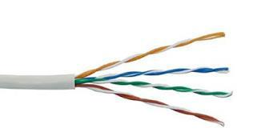

**Gambar 2.3 Kabel UTP**

**2.10 Topologi Mesh**

Menurut Nanang Ismail, dkk (2017) topologi mesh adalah suatu topologi yang memang didisain untuk memiliki tingkat restorasi dengan berbagai alternatif *rute* atau penjaluran yang biasanya disiapkan dengan dukungan perangkat lunakatau *software*. Topologi mesh ini merupakan sebuah topologi yang dirancang supaya mempunyai tingkat restorasi yang tinggi disertai beragam *rute* alternatif. Jalur alternatif atau biasa dikenal dengan jalur cadangan ini benar – benar disiapkan dengan dukungan *software* apabila terjadi masalah pada jalur utama. Kelebihan dari topologi mesh adalah sebagai berikut:

1. *Dedicated Link* merupakan sebuah hubungan yang menjamin pengirimandata dilakukan secara langsung ke komputer yang dituju tanpa harus melalui komputer lainnya terlebih dahulu.
2. Tidak berlakunya proses sharing atau bersamaan dalam pengiriman data.

18

1. Adanya kemudahan dalam penggunaan *troubleshoot* untuk mendiagnosa permalahan yang muncul.
2. Dalam komunikasi atau proses pengiriman data tidak akan terjadi tabrakan

data.

1. Proses perawatan topologi mesh tergolong lebih menyita waktu yang lebih banyak serta membutuhkan pendanaan yang tergolong mahal.
2. Membutuhkan kabel dan port 1/O yang banyak pada kondisi pemasangan tertentu.
3. Dengan semakin banyaknya jumlah komputer yang terdapat pada jaringan maka akan meningkatkan penggunaan kabel yang dipasang pada tiap komputer tersebut.

**2.11** ***AirLink***

*AirLink* adalah sebuah aplikasi dari *ubiquity* yang di gunakan untukmelakukan pengukuran Jarak *wireless outdoor* dimana di gunakan untuk keperluan instalasi perangkat *wireless outdoor* dalam jarak yang lumayan jauh penggunaan aplikasi ini sangat mudah dan tidak begitu sulit seperti aplikasi radio m*obile.*

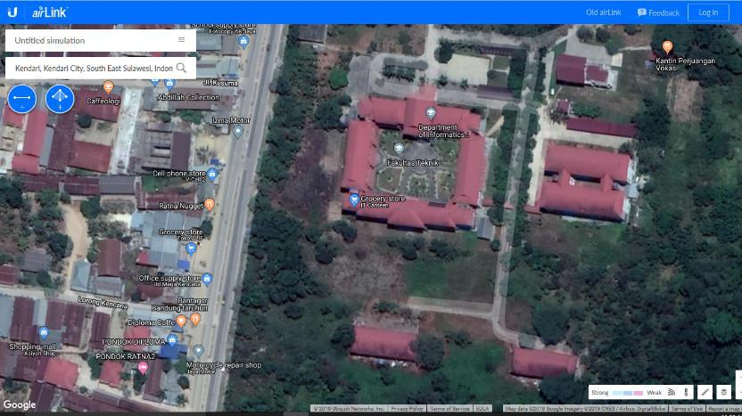

**Gambar 2.4 Tampilan Aplikasi *AirLink***

19

**2.12** ***Network Development Life Cycle* (NDLC)**

*Network development life cycle* (NDLC) merupakan suatu siklus hiduppengembangan sistem jaringan komputer yang bersifat komprehensif dengan tingkat integritas yang kuat dari sejumlah tahapan yang harus dilakukan untuk mencapai sebuah keluaran yang akurat, valid dan memiliki produktivitas yang tinggi. Setiap tahapan memiliki karakteristik dengan sejumlah aktivitas yang spesifik dengan sasaran tertentu. Dalam proses pengembangan sistem informasi, NDLC merupakan salah satu komponen dari sejumlah komponen lainnya. Dengan demikian NDLC hanya dapat dilaksanakan apabila proses sebelumnya sudah selesai dikerjakan seperti melakukan perencanaan strategis bisnis, siklus hidup pengembangan aplikasi, dan analisis pendistribusian data. Adapun tahapan dari NDLC dapat dilihat pada gambar dibawah ini.

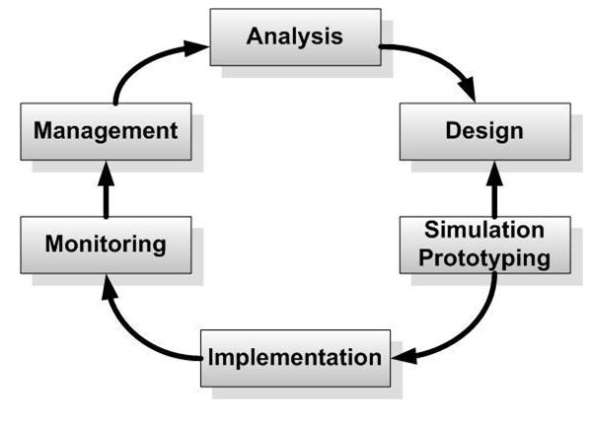

.

**Gambar 2.5 Metode NDLC**

1. *Analysis*

Tahap awal ini dilakukan analisa kebutuhan, analisa permasalahan yang muncul, analisa keinginan *user*, dan analisa topologi / jaringan yang sudah ada saat ini.

1. *Design*

Dari data-data yang didapatkan sebelumnya, tahap desain ini akan membuat gambar desain topologi jaringan interkoneksi yang akan dibangun, diharapkan dengan gambar ini akan memberikan gambaran seutuhnya

20

darikebutuhan yang ada. Desain bisa berupa desain struktur topologi, desain akses data, desain tata *layout* perkabelan, dan sebagainya yang akan memberikan gambaran jelas tentang *project* yang akan dibangun.

1. *Simulation Prototype*

Beberapa *network* akan membuat dalam bentuk simulasi dengan bantuan *tools* khusus di bidang *network*, hal ini dimaksudkan untuk melihat kinerjaawal dari *network* yang akan dibangun dan sebagai bahan presentasi dan *sharing* dengan *team work* lainnya. Namun karena keterbatasan perangkatlunak simulasi ini, banyak para *network* yang hanya menggunakan alat bantu *tools Microsoft Visio* untuk membangun topologi yang akan didesain.

1. I*mplementation*

Di tahapan ini akan memakan waktu lebih lama dari tahapan sebelumnya. Dalam implementasi *network* akan menerapkan semua yang telah direncanakan dan didesain sebelumnya. Implementasi merupakan tahapan yang sangat menentukan dari berhasil / gagalnya *project* yang akan dibangun dan ditahap inilah *team work* akan diuji dilapangan untuk menyelesaikan masalah teknis dan non teknis.

1. *Monitoring*

Setelah implementasi tahapan monitoring merupakan tahapan yang penting, agar jaringan komputer dan komunikasi dapat berjalan sesuai dengan keinginan dan tujuan awal dari *user* pada tahap awal analisis, maka perlu dilakukan kegiatan *monitoring*.

1. *Management*

Pada tahap manajemen atau pengaturan, salah satu yang menjadi perhatian khusus adalah masalah kebijakan, kebijakan perlu dibuat untuk mengatur agar sistem yang telah dibangun dan berjalan dengan baik dapat berlangsung lama dan unsur *reliability* terjaga.

**2.13 Random Sampling**

Random sampling adalah teknik pengambilan sampel dimana semua individu dalam populasi baik secara sendiri-sendiri atau bersama-sama diberi

21

kesempatan yang sama untuk dipilih sebagai anggota sampel. Menurut Sugiono (2001: 57) cara pengambilan sampel dengan random sampling ada 3 cara yaitu: cara undian, cara ordinal dan cara randomisasi. Teknik ini dapat dipergunakan jika jumlah unit sampling di dalam suatu populasi tidak terlalu besar. Misal, populasi terdiri dari 500 orang mahasiswa program S1 (unit tampling). Untuk memperoleh sampel sebanyak 150 orang dari populasi tersebut, digunakan teknik ini, baik dengan cara undian, ordinal, maupun tabel bilangan random.

**BAB III**

**METODELOGI PENELITIAN**

**3.1** **Metode Pengumpulan Data**

Pada penelitian ini, penulis membutuhkan data atau informasi dan referensi yang relatif lengkap. Maka dari itu penulis melakukan riset atau penelitian untuk mendapatkan data atau referensi yang di perlukan. Metode yang di gunakan dalam pengumpulan data yaitu:

1. Kajian pustaka dengan melakukan pencarian, dan pembelajaran dari berbagai macam *literature* atau sumber pustaka yang berkaitan dengan *Analysis wireless* 5 GHz yang dapat menunjang tugas akhir ini.
2. Melakukan pengambilan data melalui pengujian *analysis wireless* 5 Ghz.

**3.2** **Metode Pengembangan Sistem**

Dalam merancang dan membangun sebuah sistem dibutuhkan suatu permodelan dari keseluruhan proses-proses yang akan dilakukan selama pembuatan perangkat sistem tersebut. Model yang digunakan dalam istem ini yaitu *network* *development life cycle* (NDLC).

*Network development life cycle* (NDLC) merupakan sebuah metode yangbergantung pada proses pembangunan sebelumnya seperti perencanaan strategi bisnis, daur hidup pengembangan aplikasi, dan analisis pendistribusian data. Adapun tahapan dari NDLC dapat dilihat pada gambar dibawah ini.

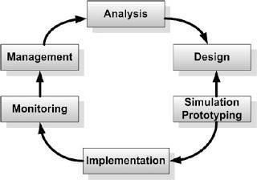

**Gambar 3.1 Metode NDLC**

22

23

NDLC dijadikan metode yang digunakan sebagai acuan secara keseluruhan atau secara garis besar pada proses pengembangan dan perancangan sistem jaringan komputer, mengingat bahwa sistem jaringan memiliki kebutuhan yang berbeda dan memiliki permasalahan yang unik, sehingga membutuhkan solusi permasalahan yang berbeda dengan melakukan pendekatan yang bervariasi tehadap metode NDLC.

NDLC mendefinisikan siklus proses yang berupa fase atau tahapan dari mekanisme yang dibutuhkan dalam suatu rancangan proses pembangunan atau pengembangan suatu sistem jaringan komputer, terkait dengan penelitian ini, penerapan dari setiap tahap NDLC adalah sebagai berikut :

1. *Analysis*

Pada tahap ini dilakukan analisa kebutuhan, analisa permasalahan yang

muncul, analisa keinginan pengguna, dan analisa terhadap topologi jaringan yang sudah ada saat ini. Pada tahap ini juga pengembang sistem mengambil dan mengumpulkan semua bahan, data-data dan kebutuhan dari pengguna.

1. *Design*

Maksud dari tahap perancangan adalah membuat spesifikasi kebutuhan sistem hasil analisa sebagai masukan dan spesifikasi rancangan atau desain sebagai keluaran. Spesifikasi desain sistem yang akan dibuat dibentuk dengan merancang topologi sistem jaringan untuk simulasi *analis access point 5 ghz* sebagai representasi sistem produksi (sistem sebenarnya) dan merancang solusi untuk pengaturan *user* yang akan menggunakan *access point 5 ghz* ini nantinya.

Pada tahap ini dilakukan pembuatan rancangan jaringan uji coba dan rancangan pengalamatan IP serta rancangan akun pengguna untuk uji coba pengaksesan ke *access point* 5 ghz menggunakan metode manual *random sampling* *dan converage visualitation.*

24

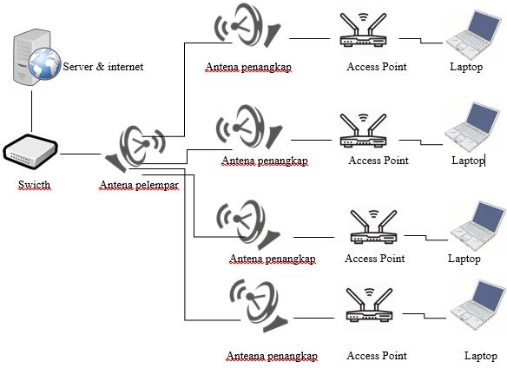

**Gambar 3.2 Topologi Sistem**

Topologi ini terdiri satu buah *server* untuk menghubungkan ke *internet*, satu buat *switch* sebagai perantara antara antenna dan *server*, satu buah antena untuk melempar jaringan *internet*, satu buah antena menangkap jaringan *internet*, satu buah *access point* untuk membagi jaringan *internet*, dan satu buah laptop untuk mengecek jaringan *internet*.

1. *Simulation Prototype*

Pada tahap selanjutnya adalah simulasi analisis *access point* 5 ghz menggunakan *software wirelessmon* sebagai pengukur signal yang diterima dan aplikasi airlink untuk mengukur jarak dan ketinggian medan.

1. *Implementation*

Pada Tahap keempat merupakan tahapan implementasi dengan menggunakan

jaringan teknik informatika yang dikirim ke antenapenerima. Sebagai uji sistem implementasi (*testing*), pada tahap ini sistem yang telah menjadi suatu aplikasi diuji dan dites sesuai parameter pengujian yang apabila tidak ada kesalahan maka selanjutnya akan diimplementasikan pada lingkungan pemakai sistem, diikuti dengan pembuatan dokumentasi dari aplikasi yang dibuat.

25

1. *Monitoring*

Pada tahap ini dilakukan monitoring terhadap kualitas dari perangkat yang digunakan dan bagai mana kinerja dari alat yang digunakan terhadap proses pengiriman data dan kenyamanan penguna:

1. Melihat *software wirelessmon* untuk mengetahui kekuatan signal
2. Melihat aplikasi *airlink* untuk mengetahui jarak dan ketinggian
3. Memonitoring lokasi pemasangan antena penerima *signal*

***6****.* *Management*

Pada tahap manajemen NDLC merupakan suatu aktifitas perawatan, pemeliharaan, serta pengelolaan suatu sistem jaringan yang dijalankan sebagai jaminan efektivitas dari interkoneksi sistem.

**3.3** **Waktu dan Tempat Penelitian**

**3.3.1 Waktu Penelitian**

Pelaksanaan penelitian dilakukan kurang lebih 6 bulan. Adapun rincian waktu penelitian dapat dilihat pada Tabel 3.1

26

**Tabel 3.1 Waktu Penelitian**

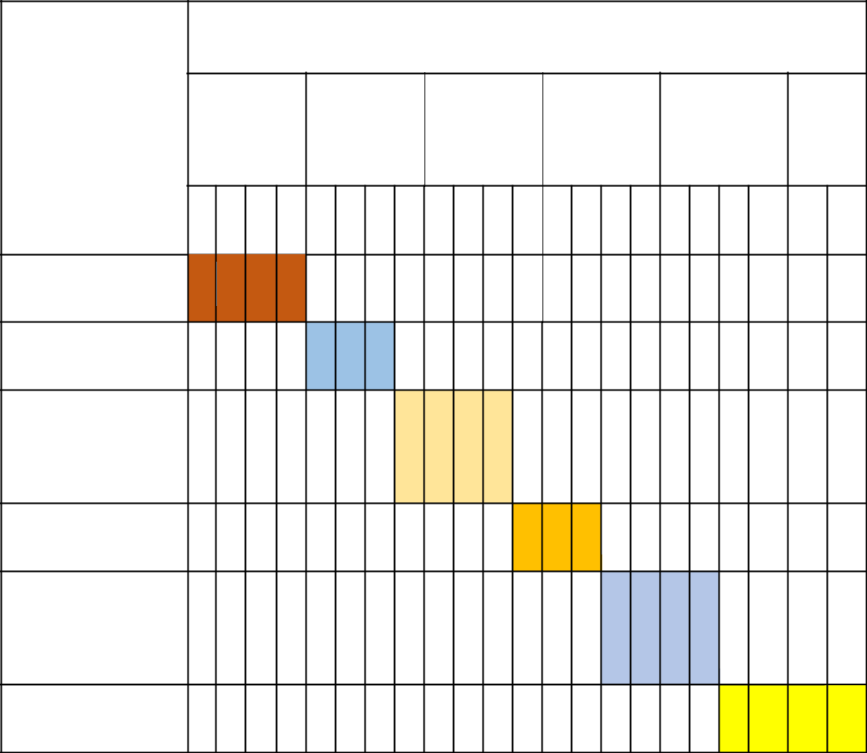

Waktu (2019) Bulan Ke

|  |  |  |  |  |  |
| --- | --- | --- | --- | --- | --- |
| I | II | II | IV | V | VI |

Uraian

|  |  |  |  |  |  |  |  |  |  |  |  |  |  |  |  |  |  |  |  |
| --- | --- | --- | --- | --- | --- | --- | --- | --- | --- | --- | --- | --- | --- | --- | --- | --- | --- | --- | --- |
| 1 | 2 | 3 4 | 1 | 2 | 3 | 4 | 1 | 2 3 | 4 | 1 | 2 | 3 | 4 | 1 | 2 | 3 | 4 | 1 | 2 |

*Analysis*

*Design*

*Simulation*

*Prototype*

*Implementation*

*Monitoring*

*Management*

Dari tabel 3.1 diatas lama pengerjaan selama 22 minggu terhitung sejak minggu pertana bulan Juni sampai dengan minggu ke tiga bulan November 2019.

**3.3.2 Tempat Penelitian**

Penelitian ini dilakukan di beberapa tempat yaitu sebagai berikut:

1. Sumber jaringan berada di fakultas teknik universitas halu oleo.
2. Lokasi pengujian pertama di jalan anawai kecmatan kambu kendari.
3. Lokasi pengujian kedua di jalan pelangi kecamatan kambu kendari
4. Lokasi pengujian ketiga di kelurahan bonggoeya kecamatan wua-wua kendari.
5. Lokasi pengujian keempat di jalan chairil anwar kecamatan wua-wua.

**3.4** **Analisis Sistem**

Analisis sistem merupakan suatu tahapan yang bertujuan untuk mengetahui dan mengamati apa saja yang terlibat dalam suatu sistem.

**3.4.1 Analisis Masalah**

Dalam tugas akhir ini, berdasarkan studi literatur dan hasil observasi yang dilakukan, maka dilakukan pengukuran jarak menggunakan *AirLink* dengan beberapa sampel jarak mulai dari 396,16 m, 518,27 m, 15,6 km dan 4,08 km. Pengukuran ini dilakukan dengan dua kondisi yang berbeda yaitu, dengan menggunakan halangan dan tanpa halangan.

**3.4.2 Analisis Kebutuhan *Nonfungsional***

Analisis kebutuhan *nonfungsional* adalah sebuah langkah dimana seorang peneliti menganalisis sumber daya yang dibutuhkan untuk penelitian yang akan dilakukan. Analisis kebutuhan nonfungsional yang dilakukan dibagi dalam dua tahap, yaitu analisis kebutuhan perangkat keras dan analisis kebutuhan perangkat lunak

**3.4.2.1 Analisis Kebutuhan Perangkat Keras**

Sistem yang akan diuji adalah menggnakan *hardware* untuk menunjang setiap proses dalam pengujian. Berikut ini adalah *hardware* yang digunakan dalam pengujian sistem ini dapat dilihat pada tabel 4.1 berikut:

27

28

**Tabel 3.4 Spesifikasi Perangkat Keras**

|  |  |  |  |  |  |
| --- | --- | --- | --- | --- | --- |
| **No** | **Nama** | **Jenis** |  | **Jumlah** | **Deskrimpsi** |
|  | **Komponen** | **Komponen** |  |  |  |
|  |  |  |  |  |  |
| 1. | *AccessPoint* | *Input* |  | 1 unit | *Wireless* standar : IEEE |
|  | Tenda AC6 |  |  |  | 802.11AC |
|  |  |  |  |  |  |
| 2. | Antena | *Input* | dan | 2 unit | *Ubiquiti LiteBeam* M5 |
|  |  | *output* |  |  |  |
|  |  |  | |  |  |
| 3. | Kabel LAN | Penghubung | | 100 m | Cat 5e |
|  |  |  | |  |  |
| 4. | *Konektor* | Penghubung | | 10 buah | RJ45 |
|  |  |  | |  |  |
| 5. | Laptop Asus | *Input* proses | | 1 buah | *Processor*: *Core* i3 |
|  | A455l | *output* |  |  | *Ram*: 10 GB |
|  |  |  |  |  | *Hardisk*: 500GB |
|  |  |  |  |  |  |

**3.4.2.1 Analisis Kebutuhan Perangkat Lunak**

Pada pengujian sistem ini, diperlukan beberapa *software* yang akan menunjang setiap proses pengujian. Adapun *software-software* pendukung yang digunakan dapat dilihat pada table 4.2 berikut:

**Tabel 3.4 Spesifikasi Perangkat Lunak**

|  |  |  |
| --- | --- | --- |
| **No** | **Nama Komponen** | **Deskripsi** |
|  |  |  |
| 1. | *WirelessMon* | *WirelessMon* Berfungsi untuk memonitoring jaringan |
|  |  | *wireless* |
|  |  |  |
| 2. | *AirLink* | *AirLink* berfungsi untuk mengukur jarak |
|  |  |  |
| 3. | *Windows* 10 | *Windows* digunakan untuk menjalankan aplikasi yang |
|  |  | dibutuhkan dalam pengujian jaringan *wireless* |
|  |  |  |
| 4. | *Mozila Firefox* | Mengakses *website* yang di perlukan |
|  |  |  |

29

**3.5** **Perancangan Sistem**

**3.5.1 Rancangan Topologi Penelitian**

Dalam penelitian ini Topologi jaringan *wireless* yang akan digunakan yaitu model jaringan *point to point*. *Mode* jaringan *point to point* adalah metode pendistribusian akses *internet* yang hanya melibatkan dua *site* saja. Topologi ini umumnya dipakai oleh ISP (*Internet Service Provider*) untuk mendistribusikan akses *internet* dari POP (*Point Of Presence*) hanya ke satu pelanggan saja menggunakanradio *wireless* dikatakan sebagai *point to point*.

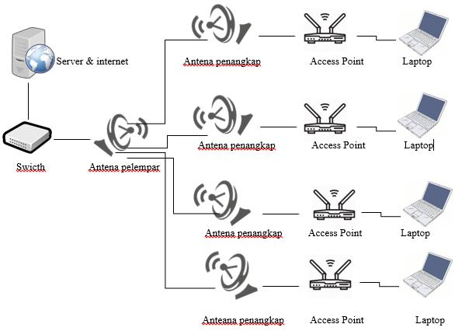

**Gambar 4.1 Rancangan topologi penelitian**

**3.5.2 Pengujian Sistem**

Langkah pengujian yang akan dilakukan pada penelitian ini adalah sebagai berikut:

1. Pengujian kekuatan sinyal dilakukan satu persatu menggunakan *tools wirelessmon* digunakan untuk mengetahui RSSI yang didapatkan dan *Airlink* digunakan untuk mengetahui jarak dan hambatan yang didapatkan.

30

1. Sebelum melakukan pengujian sitem dengan memasang *access point transmitter* pada Fakultas Teknik (sebagai pelempar), dilakukan penentuan lokasi penerima (*receiver*) dengan ketentuan jarak maksimal 5 km sebanyak 4 sampel lokasi dan tiap-tiap lokasi memiliki 3 titik.
2. Pengujian sistem ini mengunakan 2 kondisi yaitu kondisi tanpa hambatan dan adanya hambatan

**DAFTAR PUSTAKA**

Afdhal dan Elizar. 2014. IEEE 802.11ac sebagai Standar Pertama untuk Gigabit Wireless LAN. *Jurnal Rekayasa Elektrika Vol. 11, No. 1, April 2014, hal. 36-44*.

Agustinus, K, dkk. 2013. Membangun Jaringan Local (LAN) Menggunakan Wireless Access Point. *Skripsi, Fakultas Teknik.*

Ariyanti, S., 2011. Penggunaan Frekuensi 2.4 Ghz Dalam Keperluan Internet Wireless Studi Kasus Yogyakarta. *Buletin Pos dan Telekomunikasi. vol. 9 no. 2 juni* *2011.*

Arreza Yusuf, dkk. 2018. PERBANDINGAN ANALISIS UNJUK KERJA ACCESS POINT WIFI 2,4 GHZ DAN 5GHZ. Jurnal JARTEL (ISSN (print): 2407-0807 ISSN (online): 2407-0807) Vol: 6, Nomor: 1, Mei 2018.

Arum, I. N. (2013, November 16). *WIRELESSMON, Wireless Detector*. Retrieved from

ilmukomputer.com: https://ilmukomputer.org/2013/11/16/wirelessmon-wireless-detector/

Arum, I.N., 2013, WirelessMon, Wireless Detector. Semaramg: IlmuKomputer.

Duskarnaen, F.M., Nurfalah, F., 2017. Analisis, Perancangan, Dan Implementasi Jaringan Wireless Point To Point Antara Kampus A Dan Kampus B Universitas Negeri Jakarta. *Jurnal Pintar Vol 1. No.2 Desember 2017*.

Estriana, 2017. Pengertian Analisis Menurut Para Ahli. https://www.masterpendidikan.com-/2017/03/14-pengertian-analisis-menurut-para-ahli.html, diakses 20 Mei 2019

Forum Ubiquiti.2000. <https://community.ubnt.com/t5/custom/page/page-id/Forums>

Kadir, A., Tone, K., 2015, Analisa Kerja *Acces Point* Jaringan *Wireless* Pada Universitas Al Asyariah Mandar. *Jurnal Ilmu Komputer, Volume 1, Nomor 1,* *2015.*

Lubis, S.M, dkk. 2012. Penggunaan Power of Ethernet untuk Mengalirkan Arus Listrik ke Hardware yang Terhubung dengan Kabel UTP*. Jurnal Rekayasa Elektrika* *Vol. 10, No. 2, Oktober 2012.*

Nanang Ismail, dkk. 2017. Analisis Perbandingan Kinerja Topologi Mesh Dan Hybrid Pada Jaringan Optik Wdm Dengan Menggunakan Algoritma First-Fit. Edisi Mei 2017 Volume X No. 1

Niko. 2015. Penjelasan Tentang Kode IEEE 802.11 a/b/g/n/ac Pada Perangkat Wireless LAN (Wi-[fi),http://www.pintarkomputer.com/penjelasan-tentang-kode-ieee-80211-a-b-g-n-ac-pada-perangkat-wireless-lan-wifi,2015,](http://www.pintarkomputer.com/penjelasan-tentang-kode-ieee-80211-a-b-g-n-ac-pada-perangkat-wireless-lan-wifi,2015) diakses 20 Mei 2019.

Saharuna, Z., Nur, R., 2016. Desain Jaringan WLAN Berdasarkan Cakupan Area Dan Kapasitas. *Jurnal Infotel Vol.8 No.2 November 2016*.

Santoso, D.H., Sumirat. E.W., 2012, Pembangunan Jaringan Local Area Network Smp Negeri 2 Sumberlawang. *Indonesian Journal on Networking and Security.* *Volume 1 Nomor 1 – November 2012.*

Siswanto , R. A., Anam, C., & Sujono. (2018 ). SAINTEKBU: Jurnal Sains dan Teknologi . *Rancang Bangun Internet Service Provider (Isp) Lokal Dengan* *Jaringan Wirreless Dan Mikrotik OS* , 85-85.

Sugiyono,2015, Metode Penelitian Kombinasi (Mix Methods). Bandung: Alfabeta.

Sujadi, H.,Mutaqin, A., 2017. Rancang Bangun Arsitektur Jaringan Komputer Teknologi Metropolitan Area Network (MAN) Dengan Menggunakan Metode

Network Development Life Cycle. *Jurnal J-Ensitec: Vol 04|No. 01,November* *2017.*

Sukadarmika, dkk. 2010. Analisa Coverage WLAN 802.11a Menggunakan Opnet Modeler. *Jurnal Teknik Elektro, Fakultas Teknik, Universitas Udayana. Vol. 9* *No.2 Juli - Desember 2010*

Widyaningsih. 2013. Optimasi Area Cakupan Jaringan Nirkabel Dalam Ruangan. *Skripsi. Program Teknologi Informasi dan ilmu Komputer Universitas Brawijaya.*

Wongkar, S, dkk. 2015. Analisa Implementasi Jaringan Internet Dengan Menggabungkan Jaringan LAN Dan WLAN Di Desa Kawangkoan Bawah Wilayah Amurang II. *E-journal Teknik Elektro dan Komputer vol. 4 no.6 2015.*